Федеральное государственное бюджетное образовательное учреждение высшего образования "Санкт-Петербургский государственный химико-фармацевтический университет" Министерства здравоохранения Российской Федерации

АНАЛИТИЧЕСКИЙ ОТЧЁТ
О РЕЗУЛЬТАТАХ АНКЕТИРОВАНИЯ

Объект исследования:
04.04.01 Медицинская химия и дизайн молекул
Введение
Удовлетворённость персонала работой в вузе выступает одним из важнейших критериев, определяющих эффективность работы организации во всех сферах её деятельности. Оценка администрацией различных факторов, обусловливающих удовлетворенность персонала, позволяет своевременно вносить необходимые коррективы при принятии управленческих решений, выступая формой обратной связи между руководством университета и персоналом.
Федеральное государственное бюджетное образовательное учреждение высшего образования Санкт-Петербургский государственный химико-фармацевтический университет Министерства здравоохранения Российской Федерации в рамках плана по реализации внутренней системы оценки качества образования (далее – ВСОКО) в период с 22.04.2026 по 29.04.2026 провел анкетирование педагогических работников, участвующих в реализации образовательной программы «04.04.01 Медицинская химия и дизайн молекул».
Целью исследования являлась оценка удовлетворённости педагогических работников (далее - ППС) своей профессиональной деятельностью, условиями и организацией образовательной деятельности.
Задачи анкетирования включали сбор обратной связи о качестве образовательного процесса и эффективности методов преподавания, используемых преподавателями; определение потребностей преподавателей дополнительном профессиональном обучении и развитии; выявление проблемных ситуаций и неэффективных аспектов работы преподавателей, которые требуют корректировки; повышение качества образовательного процесса и улучшение условий для работы преподавателей в вузе.
Для достижения поставленной цели была использована анкета, содержащая 12 вопросов. Анкетирование проводилось анонимно, что позволило получить максимально объективные данные. Результаты анкетирования носят обобщённый характер.
В исследовании приняли участие 25 преподавателей.
Аналитический отчёт на основе результатов анкетирования педагогических работников представляет собой анализ мнений об условиях работы, профессиональном развитии, организации обучения и взаимодействии в коллективе. В отчёте содержится обобщенная информация о количестве опрошенных сотрудников, а также представлены основные результаты анкетирования в виде графиков и аналитических данных.

1. Анализ результатов анкетирования
1.1 Требования к условиям реализации ООП
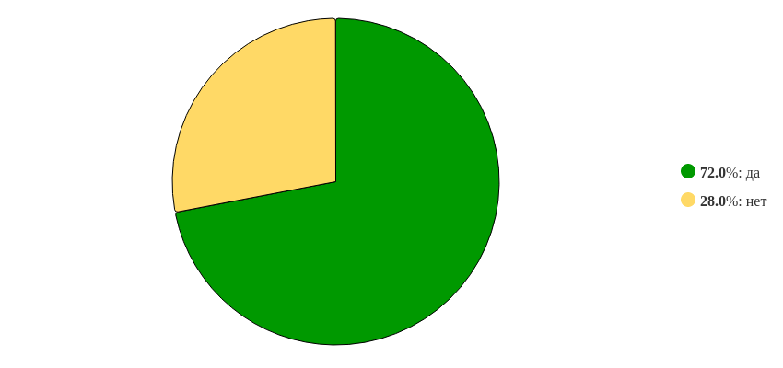
Рисунок 1 - Распределение ответов на вопрос:
«Вы проводите все виды учебных занятий в учебных аудиториях, укомплектованных специализированной мебелью и техническими средствами обучения?»
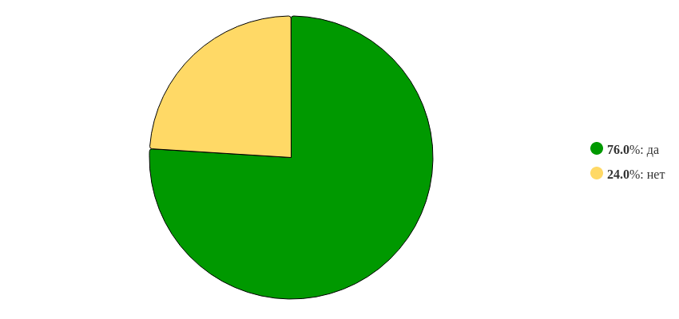
Рисунок 2 - Распределение ответов на вопрос:
«Во время лекционных занятий вы предлагаете обучающимся наборы демонстрационного оборудования и учебно-наглядных пособий, обеспечивающие тематические иллюстрации, соответствующие примерным программам дисциплин (модулей), рабочим учебным программам дисциплин (модулей)?»
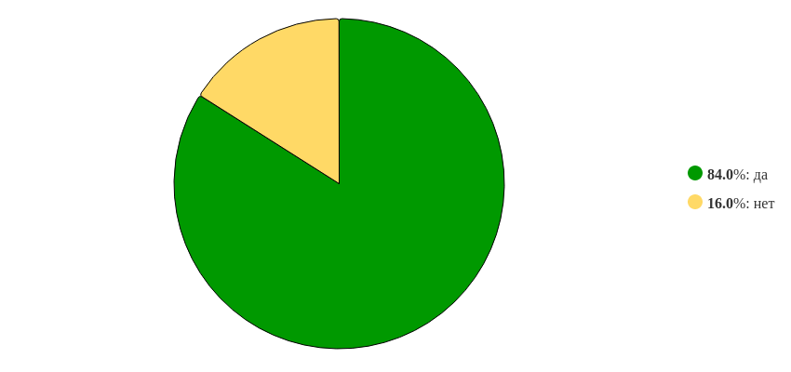
Рисунок 3 - Распределение ответов на вопрос:
«Вы проводите учебные занятия, предусмотренные программой, в учебных аудиториях, оснащенных оборудованием и техническими средствами обучения, состав которых вы определяете в рабочих программах дисциплин (модулей)?»
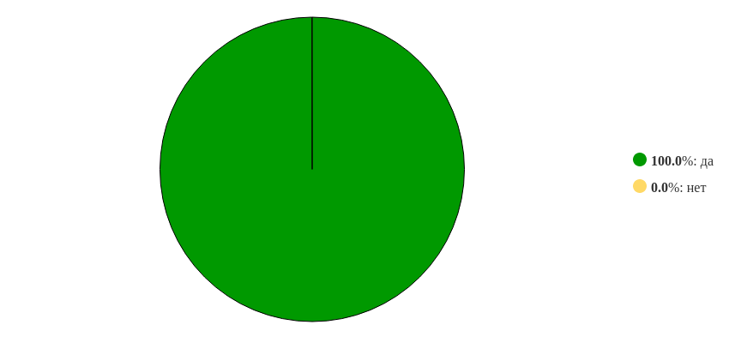
Рисунок 4 - Распределение ответов на вопрос:
«Ваша квалификация отвечает квалификационным требованиям, указанным в квалификационных справочниках и (или) профессиональных стандартах (при наличии)?»
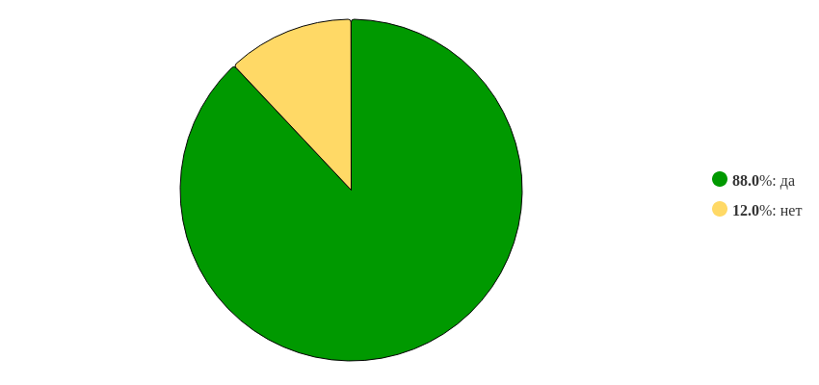
Рисунок 5 - Распределение ответов на вопрос:
«Вы имеете доступ (удаленный доступ к современным профессиональным базам данных (в том числе международным реферативным базам данных научных изданий) и информационным справочным системам, состав которых определяется Вамп в рабочих программах дисциплин (модулей) и ежегодному обновляется?»
1.2 Требования к применяемым механизмам оценки качества ООП
Рисунок 6 - Распределение ответов на вопрос:
«Предоставляется ли образовательной организацией Вам возможность оценивания содержания, организации VI качества учебного процесса в целом?»
Рисунок 7 - Распределение ответов на вопрос:
«Представляется ли образовательной организацией регулярная возможность оценивания содержания, организации и качества учебного процесса?»
Рисунок 8 - Распределение ответов на вопрос:
«Вы лично участвуете в совершенствовании ООП (вносите предложения, разрабатываете новые курсы и т.п.)?»
Рисунок 9 - Распределение ответов на вопрос:
«Ваши предложения по совершенствованию ООП учитываются и реализуются образовательной организацией?»
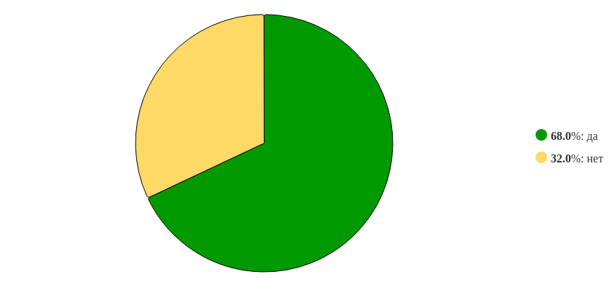
Рисунок 10 - Распределение ответов на вопрос:
«Удовлетворены ли вы организацией вашего труда как преподавателя?»
Рисунок 11 - Распределение ответов на вопрос:
«Удовлетворены ли вы доступностью информации, касающейся образовательного процесса?»
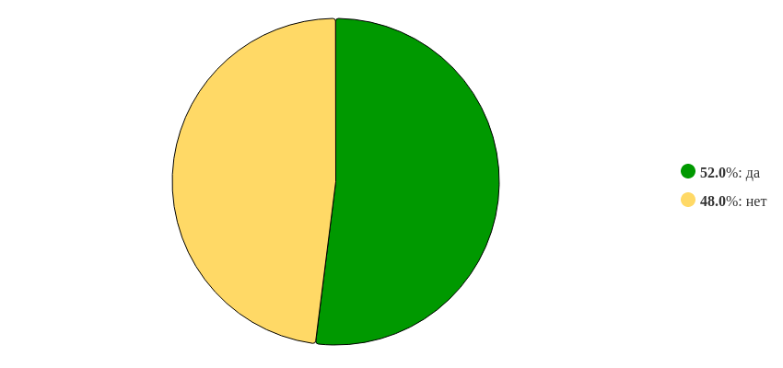
Рисунок 12 - Распределение ответов на вопрос:
«Удовлетворены ли вы организацией образовательного процесса (расписанием занятий, своевременным оповещением студентов о замене преподавателей и пр.)?»

2. Статистика ответов на вопросы закрытого типа
2.1 Блок вопросов «Требования к условиям реализации ООП»
Таблица 2.1 - Вопрос «Вы проводите все виды учебных занятий в учебных аудиториях, укомплектованных специализированной мебелью и техническими средствами обучения?»
№ | Вариант | Частота | % опрошенных | % ответивших
1 | да | 18 | 72 | 72
2 | нет | 7 | 28 | 28
 | Итого ответивших: | 25 | 100 | 100
 | Не ответили: | 0 | 0
 | Итого | 25 | 100

Таблица 2.2 - Вопрос «Во время лекционных занятий вы предлагаете обучающимся наборы демонстрационного оборудования и учебно-наглядных пособий, обеспечивающие тематические иллюстрации, соответствующие примерным программам дисциплин (модулей), рабочим учебным программам дисциплин (модулей)?»
№ | Вариант | Частота | % опрошенных | % ответивших
1 | да | 19 | 76 | 76
2 | нет | 6 | 24 | 24
 | Итого ответивших: | 25 | 100 | 100
 | Не ответили: | 0 | 0
 | Итого | 25 | 100

Таблица 2.3 - Вопрос «Вы проводите учебные занятия, предусмотренные программой, в учебных аудиториях, оснащенных оборудованием и техническими средствами обучения, состав которых вы определяете в рабочих программах дисциплин (модулей)?»
№ | Вариант | Частота | % опрошенных | % ответивших
1 | да | 21 | 84 | 84
2 | нет | 4 | 16 | 16
 | Итого ответивших: | 25 | 100 | 100
 | Не ответили: | 0 | 0
 | Итого | 25 | 100

Таблица 2.4 - Вопрос «Ваша квалификация отвечает квалификационным требованиям, указанным в квалификационных справочниках и (или) профессиональных стандартах (при наличии)?»
№ | Вариант | Частота | % опрошенных | % ответивших
1 | да | 25 | 100 | 100
2 | нет | 0 | 0 | 0
 | Итого ответивших: | 25 | 100 | 100
 | Не ответили: | 0 | 0
 | Итого | 25 | 100

Таблица 2.5 - Вопрос «Вы имеете доступ (удаленный доступ к современным профессиональным базам данных (в том числе международным реферативным базам данных научных изданий) и информационным справочным системам, состав которых определяется Вамп в рабочих программах дисциплин (модулей) и ежегодному обновляется?»
№ | Вариант | Частота | % опрошенных | % ответивших
1 | да | 22 | 88 | 88
2 | нет | 3 | 12 | 12
 | Итого ответивших: | 25 | 100 | 100
 | Не ответили: | 0 | 0
 | Итого | 25 | 100

2.2 Блок вопросов «Требования к применяемым механизмам оценки качества ООП»
Таблица 2.6 - Вопрос «Предоставляется ли образовательной организацией Вам возможность оценивания содержания, организации VI качества учебного процесса в целом?»
№ | Вариант | Частота | % опрошенных | % ответивших
1 | да | 21 | 84 | 84
2 | нет | 4 | 16 | 16
 | Итого ответивших: | 25 | 100 | 100
 | Не ответили: | 0 | 0
 | Итого | 25 | 100

Таблица 2.7 - Вопрос «Представляется ли образовательной организацией регулярная возможность оценивания содержания, организации и качества учебного процесса?»
№ | Вариант | Частота | % опрошенных | % ответивших
1 | да | 22 | 88 | 88
2 | нет | 3 | 12 | 12
 | Итого ответивших: | 25 | 100 | 100
 | Не ответили: | 0 | 0
 | Итого | 25 | 100

Таблица 2.8 - Вопрос «Вы лично участвуете в совершенствовании ООП (вносите предложения, разрабатываете новые курсы и т.п.)?»
№ | Вариант | Частота | % опрошенных | % ответивших
1 | да | 21 | 84 | 84
2 | нет | 4 | 16 | 16
 | Итого ответивших: | 25 | 100 | 100
 | Не ответили: | 0 | 0
 | Итого | 25 | 100

Таблица 2.9 - Вопрос «Ваши предложения по совершенствованию ООП учитываются и реализуются образовательной организацией?»
№ | Вариант | Частота | % опрошенных | % ответивших
1 | да | 21 | 84 | 84
2 | нет | 4 | 16 | 16
 | Итого ответивших: | 25 | 100 | 100
 | Не ответили: | 0 | 0
 | Итого | 25 | 100

Таблица 2.10 - Вопрос «Удовлетворены ли вы организацией вашего труда как преподавателя?»
№ | Вариант | Частота | % опрошенных | % ответивших
1 | да | 17 | 68 | 68
2 | нет | 8 | 32 | 32
 | Итого ответивших: | 25 | 100 | 100
 | Не ответили: | 0 | 0
 | Итого | 25 | 100

Таблица 2.11 - Вопрос «Удовлетворены ли вы доступностью информации, касающейся образовательного процесса?»
№ | Вариант | Частота | % опрошенных | % ответивших
1 | да | 25 | 100 | 100
2 | нет | 0 | 0 | 0
 | Итого ответивших: | 25 | 100 | 100
 | Не ответили: | 0 | 0
 | Итого | 25 | 100

Таблица 2.12 - Вопрос «Удовлетворены ли вы организацией образовательного процесса (расписанием занятий, своевременным оповещением студентов о замене преподавателей и пр.)?»
№ | Вариант | Частота | % опрошенных | % ответивших
1 | да | 13 | 52 | 52
2 | нет | 12 | 48 | 48
 | Итого ответивших: | 25 | 100 | 100
 | Не ответили: | 0 | 0
 | Итого | 25 | 100

